SIMULADOR RCEL- NDE en Línea facturador plus.

Ingresar con la clave de Fernando

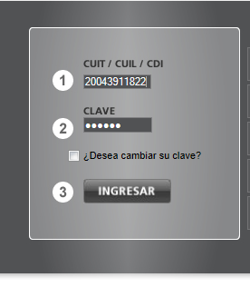

Ubicar la opción Comprobantes en Línea - simulador

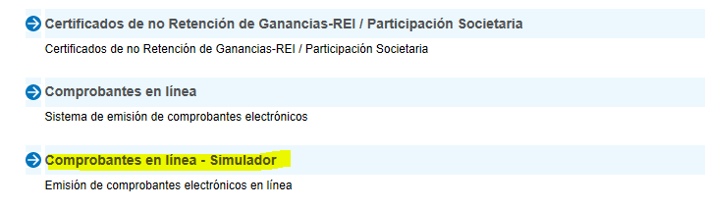

Ingresar a simulación a:

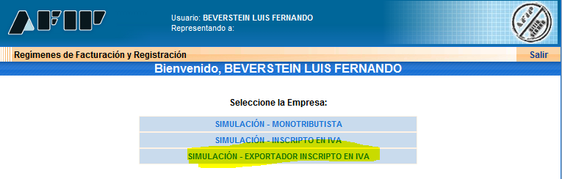

Realizar clic en Facturador

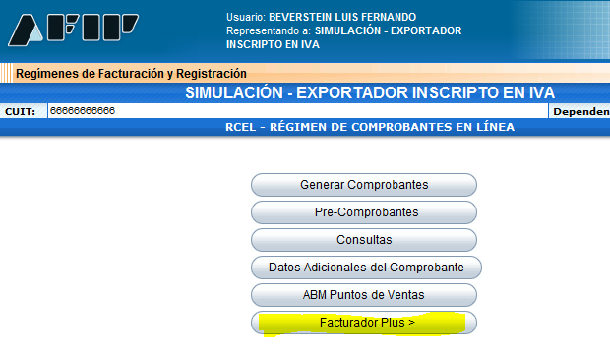

ir a:

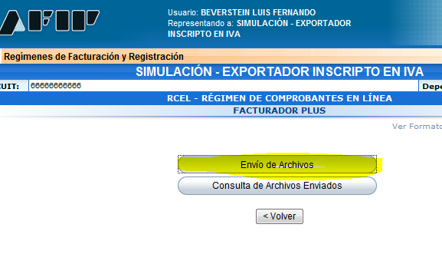

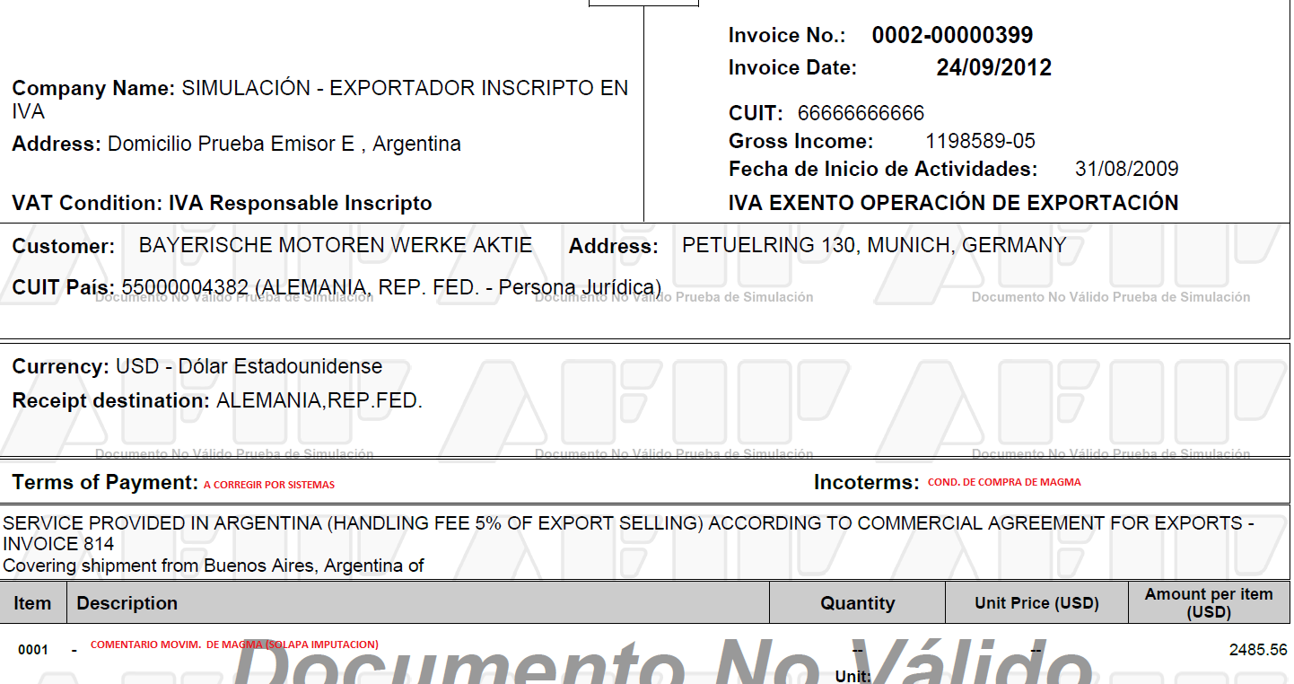

No olvidarse de completar incoterms = Cond. de Compra

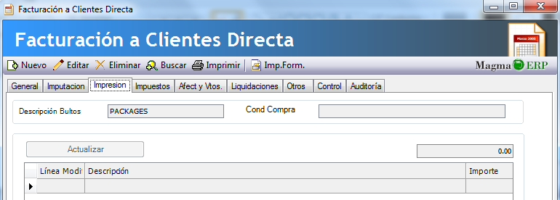

Completar el campo Comentario Movim = descripción de producto

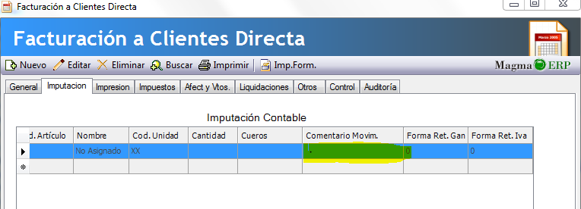

Terms of Payment = Forma de pago (verificar porque no arrastra el dato desde el sistema magma)
verificar el SP hacer debug desde server SVR-MAGMA-BD usando el siguiente transact-sql:

begin tran

exec [dbo].[spu_generarSolicitud_v1_1] 1, 858058

rollback tran

